Gärtner empfehlen insektenfreundliche Dauerblüher für Kübel und Balkonkasten

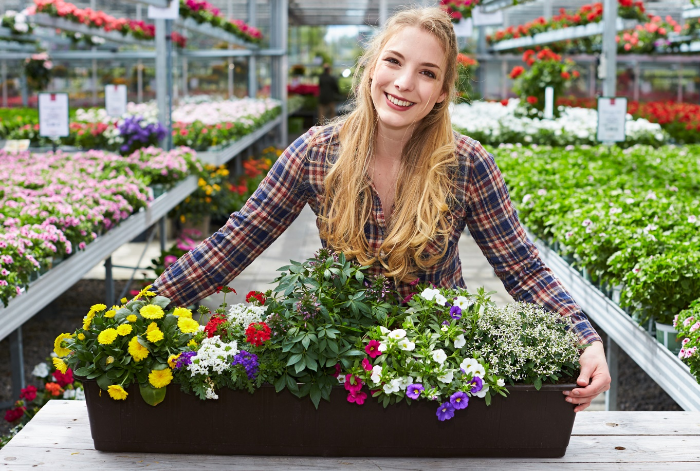
(GMH/FGJ) Jede Blüte zählt: Auch auf kleinstem Raum, wie im Balkonkasten, in einem bepflanzten Korb auf dem Terrassentisch oder in einem Kübel vor der Eingangstür, lässt sich eine Oase für Insekten schaffen. Wichtig ist, die richtigen Pflanzen auszuwählen. Denn nicht jede Blüte bietet Bienen und Co. wertvolle Nahrung in Form von Pollen und Nektar.
Bildnachweis: GMH/FGJ
Bildunterschrift: Ob Ton in Ton oder bunt gemischt: Mit einer Kombination aus verschiedenen Blühpflanzen lässt sich der Sommer farbenfroh genießen.

Bilddaten in höherer Auflösung unter:
https://www.gruenes-medienhaus.de/download/2023/04/GMH_2023_16_01.jpg

Vielzahl an Neuzüchtungen
Ein Sommer ohne Blüten ist nicht nur für die Insektenwelt schlecht. Auch wir können die Freiluftsaison zwischen farbenfrohen Pflanzen viel besser genießen. Gärtner empfehlen, sich mit Dauerblühern in intensiven Farben zu umgeben, die garantiert die Laune heben. Dank neuer Züchtungen hat der Fachhandel jetzt eine Vielzahl passender Gewächse vorrätig, die bis in den Herbst hinein schön aussehen und nützlich für die Umwelt sind. So verströmen die weißen oder blauen Blüten der Vanilleblume (botanischer Name: Heliotropum) einen köstlichen Duft und locken damit auch Bestäuber an. Am intensivsten riechen sie abends zum Feierabend. Die fünfmonatige Blütezeit reicht von Mai bis September. Typisch für die Vanilleblume sind die oval zugespitzten, runzeligen Blättern, die sich stets zur Sonne ausrichten.
Gut kombinierbar
Ebenfalls für Bienen sehr interessant ist Goldmarie oder Zweizahn (Bidens). Die Blühpflanze in Gelb- und Orangetönen stammt eigentlich aus wärmeren Gefilden, gedeiht aber auch bei uns an sonnigen Standorten prächtig und blüht bis Oktober. Die leicht überhängend wachsenden Pflanzen eignen sich gut für Gefäße und können mit anderen Dauerblühern kombiniert werden. Dazu zählt unter anderem die Fächerblume (Scaevola). Bei dem filigranen Hängegewächs sind jeweils fünf Blütenblätter in Form eines Halbkreises angeordnet, was ihr den deutschen Namen einbrachte. Die blauvioletten-, blasslila- oder rosafarbenen Blüten öffnen sich in der Sonne genauso verlässlich wie im Halbschatten.
Beitrag zum Artenschutz
Speziell für Kasten- und Kübelbepflanzungen gezüchtet wurden neue Varianten der traditionellen Heilpflanze Eisenkraut (Verbene). Die Blüten verströmen einen angenehm würzigen Duft und locken damit unter anderem Schmetterlinge an. Dank des eher flachen Wuchses mit überhängenden Trieben eignet sich Eisenkraut ideal für die Randbepflanzung in Gefäßen. Ein idealer Partner ist unter anderem blauer Ziersalbei (Salvia). Im Vergleich zum bekannten Küchenkraut blühen die Ziersorten langanhalten und farbenfroh — je nach Sorte auch in Weiß und Rosa. Die aufrechtwachsenden Blütenrispen duften intensiv und werden gerne von Bestäubern besucht. Dadurch leistet Ziersalbei, wie andere insektenfreundliche Sommerpflanzen auch, einen wertvollen Beitrag zum Artenschutz. Stammen sie zudem aus deutscher Gärtnerproduktion, sind sie in Sachen Nachhaltigkeit kaum zu toppen.

[Kastenelement]
============
Fuchsien sind ideal für den Schattenbalkon
Wer nur wenige Stunden am Tag Sonne auf dem Balkon hat, muss nicht auf Blüten verzichten. Ist es ansonsten hell genug, gedeihen Fuchsien (Fuchsia) sehr gut. Es gibt sowohl hängende als auch aufrechtstehende Sorten. Eine Fülle von Blüten in Glocken-, Trompeten- oder Röhrenform bezaubert mit einer filigranen Form und attraktiven Farbspiel. Bei Fuchsien mischen sich Rot- und Rosatöne mit Weiß und Lila. Gut kombinieren lassen sich die Sommerpflanzen auf einem Ost- oder Westbalkon, der nur stundenweise Sonne hat, unter anderem mit Begonien (Begonia) und Edellieschen (Impatiens).

